Сольфеджио II класс:
III урок_IV четверть
Тема урока: Интервалы (Секунда, терция, кварта)

Секунда – две соседние ступени. Между этими ступенями бывает разное расстояние: полутон или целый тон. (На сайте http://www.muz-urok.ru/muz.htm в разделе "Музыкальная азбука", прочитайте тему Тон и полутон)
1. Подпишите тон или полутон (используйте фортепиано или клавиатуру)
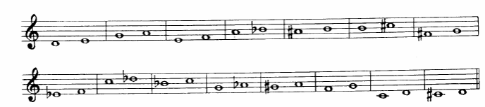
Запомните: если между нотами полутон, такая секунда называется малой;
если между нотами тон – большой.
2. Подпишите секунды. Малую секунду обозначайте буквой "м", а большую "б" . (Ставьте буквы перед цифрой 2)
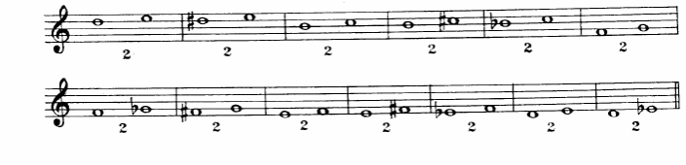
Терции тоже бывают большими и малыми. В малой терции (м3) полтора тона (Например, терция "ре"-"фа". Ре – ми: тон, ми – фа: полутон. Тон + полутон = полтора тона, значит терция малая.)
В большой терции (б3) два тона. (Например, терция "до" - "ми". До – ре: тон, ре – ми: тон. Тон + тон = 2 тона. Значит терция большая )

3. Впиши берез цифрой 3 букву, обозначающую терцию. (м или б) 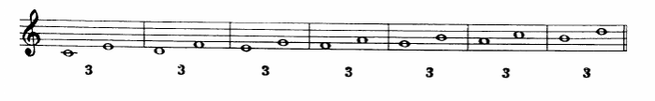
Прима и кварта это чистые интервалы, они не бывают большими и малыми. Чтобы построить чистые интервалы нужно знать следующее правило:
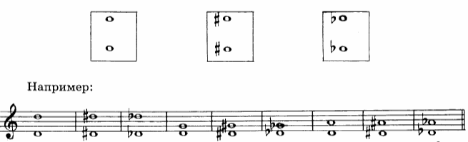
Исключение:
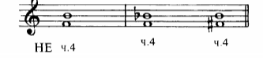
4. 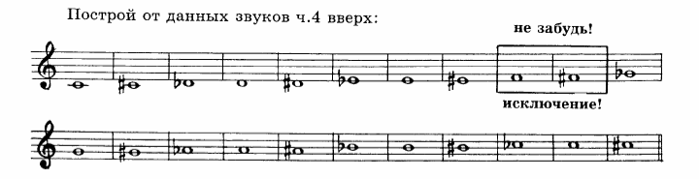
5. Перейти по ссылке https://xn--d1abeilrfr3a3f.xn--80asehdb/%D1%82%D1%80%D0%B5%D0%BD%D0%B0%D0%B6%D0%B5%D1%80/%D0%B7%D0%BD%D0%B0%D0%BD%D0%B8%D0%B5-%D0%BD%D0%BE%D1%82 Нажать "начать", перейти в раздел "Знание нот" и повторить написание нот.

